密级：XXXX

XXXX软件单元测试计划

文档编号：XXXX-USTP-V1.0.0

中科星图股份有限公司
二〇二三年一月
密级：XXXX

XXXX软件单元测试计划

签署页

编制： 软件开发人员 日期： 20210926
校对： 指派人员 日期： 20210926
审核： 技术经理 日期： 20210926
会签： 项目级QA 日期： 20210926
批准： 项目经理 日期： 20210926
文档修订记录

序号 | 版本 | 修订内容 | 修订人 | 修订时间 | 备注

目 次
1 范围 2
1.1 标识 2
1.2 系统概述 2
1.3 文档概述 3
1.4 与其他计划的关系 3
2 引用文档 3
3 软件测试环境 3
3.1 测试环境概述 3
3.2 软件项 4
3.3 硬件和固件项 4
3.4 其他材料 5
3.5 所有者特性、需方权利和许可证 5
3.6 安装、测试与控制 6
3.7 测试环境的差异性分析和有效性说明 6
3.8 参与组织 6
3.9 人员及分工 6
3.10 人员培训 7
4 测试标识 7
4.1 一般测试条件 7
4.2 计划执行的测试（以下各单元参照5.2.1.1） 8
4.3 数据记录、整理与分析 11
5 测试终止条件 12
6 测试进度 12
7 需求的可追踪性（确认软件设计说明章节号） 12
附录A (资料性附录) 测试审查单 14

范围

标识
已批准的系统/软件标识号：XXXXXX
系统/软件名称：XXXXXXXXX（系统/软件名称）
本文档标题：XXXXXXXXX（系统/软件名称）单元测试计划；
文档标识号：XXXX（系统/软件标识）-USTP；
版本号：VX.X.X

系统概述
XXXX系统的主要任务是……。
根据XXXX系统的任务需要，本软件（XXXX软件）的主要任务是……，如图 1
所示。
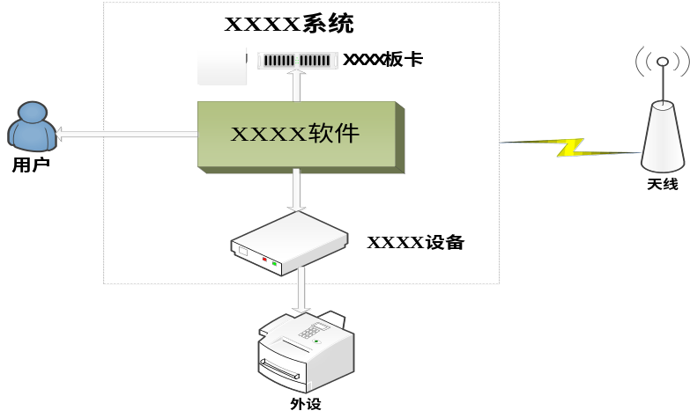
图 1XX系统组成图
软件各功能模块见表 1。
表 1 软件各功能模块
序号 | 功能模块 |  | 重要性
 | 多元XX信息汇集 | XX间XX信息汇集 | 一般
 | 多元XX信息汇集 | XX情XX信息汇集 | 一般
 | 多元XX信息汇集 | XX情XX信息汇集 | 一般
 | 多元XX信息汇集 | 多元XX关联展示 | 一般
 | XXXX分析 | XXXX挖掘 | 一般
 | XXXX分析 | XX信息管理 | 一般
 | 多XX关联分析 | XX协同关系分析 | 一般
 | 多XX关联分析 | XX任务组管理 | 一般
 | XX行为分析预测 | XX运动趋势分析 | 重要
 | XX行为分析预测 | XX意图辅助研判 | 一般
 | XX综合评估 | 单XXXX计算 | 重要
 | XX综合评估 | 多XXXX计算 | 一般
 | XX综合评估 | XX情况XX | 一般
 | XXXXXX制作 | XXXX生成 | 一般
 | XXXXXX制作 | XXXX存储管理 | 一般

文档概述
本文档是依据GJB 438C-2021、软件需求规格说明、软件设计说明等文件，对被测软件进行测试策划的结果，可作为被测软件单元测试设计和测试执行的依据。文档描述了测试所需要的测试类型、测试策略及其测试方法，明确了各个测试项及其优先级，通过需求追溯表给出了测试项对被测软件需求文档之间的追踪关系。
本文档内容包括：1 范围；2 引用文档；3 软件测试环境；4 测试标识； 5 测试终止条件； 6 测试进度； 7 需求的可追踪性。

与其他计划的关系
本次测试相关的质量保证及配置管理方面的规定参见本项目的质量保证计划及配置管理计划。以上计划文档为软件开发人员内部保证测试质量所用。

引用文档
测试计划引用的文档见表 2。
表 2 引用文档
序号 | 标识/版本 | 标题 | 日期 | 颁布/  来源
 | GJB 438C-2021 | 军用软件开发文档通用要求 | 2021-12-30 | 中央军委装备发展部
 |  | 软件设计说明 |  | 研制方

软件测试环境

测试环境概述
本次单元测试环境由X台服务器，X台客户端和X台交换机组成，服务器操作系统为：银河麒麟服务器版；软件集成开发环境：C/C++、JAVA；静态测试工具为LDRA testbed7.2.0、Klocwork10.4；安装代码统计工具Linecount；安装Microsoft Office Word 2010用于记录测试数据、编写测试文档。

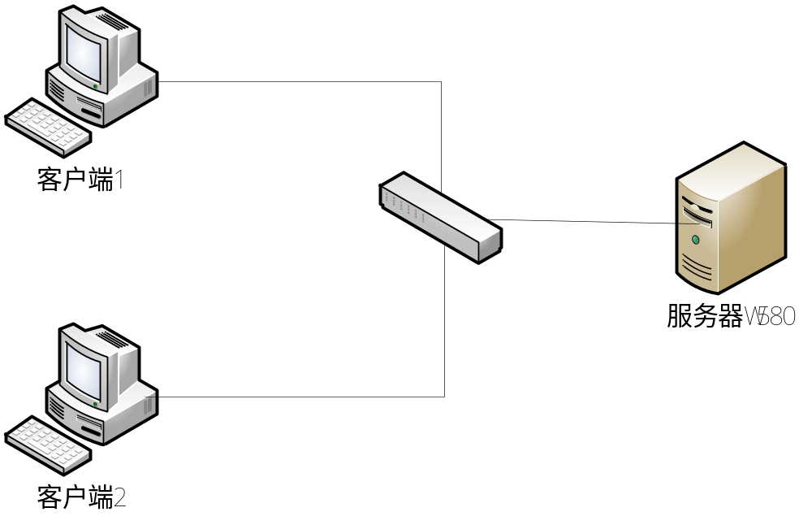
图 2 测试环境部署图

软件项
XXXXX（软件配置项、系统……）单元测试环境中所用到的软件项见表 3。
表 3测试所需软件项
序号 | 名称 | 版本 | 用途 | 所属权
 | 银河麒麟服务器 | 4.0.2 | 服务器操作系统 | 研制方
 | 服务器数据库 | Oracle 11g Server 11.2.0.4.0 | 服务器数据库 | 研制方
 | 数据服务服务器WEB服务 | tomcat-8.5.35 | WEB服务 | 研制方
 | 席位操作系统 | Windows 7 64位 旗舰版 6.1.7600 | XX席位操作系统 | 研制方
 | 席位数据库 | Oracle 10g Client 10.2.0.1.0 | XX席位数据库客户端 | 研制方
 | 微软办公软件 | Office 2010 | XX席位办公软件 | 研制方
 | LDRA testbed | 7.2.0 | 静态测试工具 | 研制方
 | Klocwork | 10.4 | 静态测试工具 | 研制方
 | Qt | － | XX席位开发工具 | 研制方
 | C/C++、JAVA | － | 软件集成开发环境 | 研制方
 | XX软件 | V0.0.0.0 | 被测软件 | 研制方

硬件和固件项
XXXXX（软件配置项、系统……）单元测试环境中所用到的硬件和固件项见表 4。
表 4测试所需硬件和固件项
序号 | 硬件和固件项名称 | 数量 | 配置 | 用途 | 所属权
 | 核心服务器/X86架构高性能刀片服务器 | 1 | 芯片核数≥10  主频≥2.8GHz  内存≥512GB  硬盘≥6TB  网卡≥4个万兆光接口（电/光），≥4个千兆电接口 | XX服务器软件 | 研制方
 | 数据库服务器/X86架构高性能刀片服务器 | 1 | 芯片核数≥10  主频≥2.8GHz  内存≥512GB  硬盘≥6TB  网卡≥4个万兆光接口（电/光），≥4个千兆电接口 | XX服务器数据库 | 研制方
 | 席位工作站/曙光G20 | 1 | 芯片核数≥6  主频≥2.8GHz  内存≥16GB  硬盘≥2TB  网卡千兆网口 | XX席位软件 | 研制方

其他材料
XXXXX（配置项、系统……）单元测试环境中包括的各类工具、文档、数据等其他材料，如表 5所示：
表 5测试所需其他材料
序号 | 材料名称及版本 | 类型 | 用途 | 数量 | 来源
1 | XXXX测试工具 | 工具 | 压力测试 | 1 | 开源工具
2 | XXXXX手册 | 文档 | 安装、部署被试软件 | 1 | XXXX公司
3 | XXXX数据 | 数据 | …… | 1 | XXXXX研究所
4

所有者特性、需方权利和许可证
XXXXX（配置项、系统……）单元测试环境中包括的各元素的所有者特性、需方权利和许可证，如表6所示：
表 6所有者特性、需方权利和许可证
序号 | 测试环境元素名称 | 使用许可 | 获取方式 | 需方权利 | 来源
1 | XXX服务器 | 已授权 | 购买 | 可用于XXXX软件的XXXXX测试 | XXXX公司
2 | XXXX测试工具 | 已授权 | 租借 | 可用于XXXX软件的XXXXX测试 | XXXX公司
3 | XXXX数据 | 已授权 | 赠予 | 可用于XXXX软件的XXXXX测试 | XXXXX研究所

安装、测试与控制
测试环境在XXX搭建，测试环境使用的硬件设备和软件由研制方提供。
测试环境的安装、确认计划见表 7。
表 7 测试环境的安装与确认
序号 | 工作内容 | 要求 | 完成时间
 | 准备测试环境硬件设备 | 研制方提供，测试方确认 | 安装测试工具境前
 | 安装测试工具境 | 测试组按工具操作说明安装 | 静态测试环境确认并通过就绪评审前
 | 静态测试环境确认并通过就绪评审 | 测试组进行测试环境确认，就绪评审通过 | 动态测试环境确认并通过就绪评审前
 | 动态测试环境确认并通过就绪评审 | 动态测试环境确认并通过就绪评审 | 测试执行前

测试环境的差异性分析和有效性说明
XXXXXXXX系统的开发环境是XXXXXXXX，单元测试环境与软件开发环境一致，故对测试结果无影响。

参与组织
参与单元测试的组织及其职责如表 8所示：
表 8参与组织
序号 | 组织名称 | 主要职责 | 隶属单位（部门）
1 | 总体组 | XXXXXXXX | XXXX单位XXX部
2 | 测试组 | XXXXXXXX | XXXX单位XXX部
3 | 保障组 | XXXXXXXX | XXXX单位XXX部
4 | 监督组 | XXXXXXXX | XXXX单位XXX部

人员及分工
参与单元测试的人员及其职责如表 9—表 12所示：
表 9总体组人员表
序号 | 角色 | 职责 | 人员
1 | 项目总师 | 保证测试人力资源及测试预算的可达性；批准测试计划、预算及相关变更。
2 | …… | ……
表 10 测试组人员表
序号 | 角色 | 职责 | 人员
1 | 测试工程师 | 编写测试计划、测试说明，实施并记录测试结果和测试问题，并编写测试报告。
2 | …… | ……
表 11 保障组人员表
序号 | 角色 | 职责 | 人员
1 | 研发工程师 | 配合测试人员搭建测试环境，对软件使用进行答疑，对测试问题进行确认回复。
2 | 软件配置管理员 | 负责项目配置管理计划的制定，被测件的入库、测试过程电子工作产品的配置管理。
3 | …… | ……
表 12 监督组人员表
序号 | 角色 | 职责 | 人员
1 | 软件质量管理人员 | 跟踪测试问题。
2 | …… | ……

人员培训
在测试工作开始前，被测单元的研发人员要对测试人员进行针对性的培训，培训内容包括：被测单元的功能需求、性能指标、代码逻辑、XXXXXX以及XXXXXXX等。

测试标识

一般测试条件

静态测试
- 采用代码行统计软件Linecount，以配置项为单位，对软件进行代码行统计并导出结果；
- 采用工具软件，以软件配置项为单位进行静态分析并导出结果；

动态测试
- 对计划开展的软件单元动态测试，逐项测试软件设计文档中与软件单元相关的功能、性能和接口等特性；
- 测试用例的输入应包括至少一个有效等价类值和无效等价类值；
- 每个特性至少被一个正常测试用例和一个被认可的异常测试用例所覆盖；
- 测试软件单元的外部输入/输出接口；
- 测试软件单元的输入数据，包括用非法数据值和边界值运行，测试软件单元排斥非法输入的能力；
- 测试软件单元的输入/输出处理；
g) 测试软件单元的正确处理能力和经受错误影响能力。

计划执行的测试
被测单元测试内容及要求见表 13。
表 13 测试内容及要求
序号 | 测试类型 | 测试内容及要求
 | 静态分析（JF） | 采用软件测试工具，对被测软件进行控制流分析、数据流分析、接口分析、表达式分析，对可执行代码行数、圈复杂度、扇出等信息进行度量。
 | 代码审查（DS） | 采用软件测试工具，依据编程规范定制的规则，对被测软件进行代码审查；检查被测软件与编程规范的符合性。  采用代码同行评审方式，依据“附录A代码审查单”，审查被测软件代码与设计的一致性、代码逻辑正确性及结构合理性。（XX单元测试不进行代码同行评审时删除此段以及附录A）
 | 逻辑测试（LJ） | 使用工具对确定执行逻辑测试的被测单元进行逻辑测试，要求语句覆盖率和分支覆盖率均达到100%。
 | 代码走查（DZ） | 对确定执行代码走查的软件单元，依照路径设计测试用例，通过人工进行代码走查，验证代码逻辑实现的正确性。
 | 功能测试（GN） | 对确定执行功能测试的被测单元的功能进行测试，要求覆盖功能的正常情况和异常情况，输入值覆盖正常值的等价类、非正常值的等价类和边界值。
 | 边界测试（BJ） | 验证确定执行边界测试的被测单元在边界内、边界上、边界外处理的正确性。
 | 接口测试（JK） | 对接口进行测试，验证接口数据与软件设计要求的一致性，通过异常数据输入验证单元接口的处理情况。
 | 性能测试（XN） | 对软件设计中规定的性能指标进行测试，验证各类条件下性能的实测结果是否满足性能指标的要求。

多元XX信息汇集软件

XX间XX信息汇集
说明：以计划执行测试的软件配置项为单位，依据软件安全性级别和单元的关重特性，按照“软件测试指南”要求，确定被测单元的测试类型（参考表 13），若软件测试指南中所列测试类型必选而没有选择时，须给出合理说明。
本次测试计划执行的测试类型见表 14。
表 14 计划执行测试的单元测试类型和范围
配置项名称 | XX综合处理 |  | 标识 | TSZHCL |  | 软件安全性等级 |  | C | 版本号 |  | V0.0.0.0
开发环境/语言 |  |  | C/C++、JAVA | 运行平台 |  | 银河麒麟、Windows 7
单元名称 |  | 单元标识 | 单元描述 |  | 研制状态 |  | 重要程度 |  |  | 测试类型
XXXXXX收集 |  | dytsxxhj_kjtsxxhj_fdyjqbsj | 能够接收解析……. |  | 新研 |  | 一般件 |  |  | 1、2、3
XXXX状态XX |  | dytsxxhj_kjtsxxhj_fdyjqbsj | 能够接收…… |  | 新研 |  | 一般件 |  |  | 1、2、3
XX参数信息管理 |  | dytsxxhj_kjtsxxhj_wxcsxxgl | 能够接收……. |  | 新研 |  | 一般件 |  |  | 1、2、3
注：测试类型编号：1-静态分析 2-代码审查 3-逻辑测试 4-代码走查 5-功能测试 6-边界测试 7-性能测试 8-接口测试

XX情XX信息汇集
本次测试计划执行的测试类型见表 15。
表 15 计划执行测试的单元测试类型和范围
配置项名称 | XX综合处理 |  | 标识 | TSZHCL |  | 软件安全性等级 |  | C | 版本号 |  | V0.0.0.0
开发环境/语言 |  |  | C/C++、JAVA | 运行平台 |  | 银河麒麟、Windows 7
单元名称 |  | 单元标识 | 单元描述 |  | 研制状态 |  | 重要程度 |  |  | 测试类型
XX |  |  | 能够…… |  | 新研 |  | 一般件 |  |  | 1、2
XX |  |  | 提供….. |  | 新研 |  | 一般件 |  |  | 1、2
XX |  |  | 能够… |  | 新研 |  | 一般件 |  |  | 1、2
注：测试类型编号：1-静态分析 2-代码审查 3-逻辑测试 4-代码走查 5-功能测试 6-边界测试 7-性能测试 8-接口测试

XX情XX信息汇集
本次测试计划执行的测试类型见表 16。
表 16 计划执行测试的单元测试类型和范围
配置项名称 | XX综合处理 |  | 标识 | TSZHCL |  | 软件安全性等级 |  | D | 版本号 |  | V0.0.0.0
开发环境/语言 |  |  | Qt、VS 2008 | 运行平台 |  | HP Unix、Windows 7
单元名称 |  | 单元标识 | 单元描述 |  | 研制状态 |  | 重要程度 |  |  | 测试类型
XX |  |  | 能够….. |  | 新研 |  | 一般件 |  |  | 1、2
XXXXXX |  |  | 能够….. |  | 新研 |  | 一般件 |  |  | 1、2
注：测试类型编号：1-静态分析 2-代码审查 3-逻辑测试 4-代码走查 5-功能测试 6-边界测试 7-性能测试 8-接口测试

多元XX关联展示
本次测试计划执行的测试类型见表 17。
表 17 计划执行测试的单元测试类型和范围
配置项名称 | XX综合处理 |  | 标识 | TSZHCL |  | 软件安全性等级 |  | D | 版本号 |  | V0.0.0.0
开发环境/语言 |  |  | Qt、VS 2008 | 运行平台 |  | HP Unix、Windows 7
单元名称 |  | 单元标识 | 单元描述 |  | 研制状态 |  | 重要程度 |  |  | 测试类型
XX |  |  | 能够…… |  | 新研 |  | 一般件 |  |  | 1、2
XX |  |  | 提供….. |  | 新研 |  | 一般件 |  |  | 1、2
XX |  |  | 能够… |  | 新研 |  | 一般件 |  |  | 1、2
注：测试类型编号：1-静态分析 2-代码审查 3-逻辑测试 4-代码走查 5-功能测试 6-边界测试 7-性能测试 8-接口测试

XXXX分析软件

XXXX挖掘
本次测试计划执行的测试类型见表 18。
表 18 计划执行测试的单元测试类型和范围
配置项名称 | XX综合处理 |  | 标识 | TSZHCL |  | 软件安全性等级 |  | C | 版本号 |  | V0.0.0.0
开发环境/语言 |  |  | C/C++、JAVA | 运行平台 |  | 银河麒麟、Windows 7
单元名称 |  | 单元标识 | 单元描述 |  | 研制状态 |  | 重要程度 |  |  | 测试类型
XX |  |  | 能够…… |  | 新研 |  | 一般件 |  |  | 1、2
XX |  |  | 提供….. |  | 新研 |  | 一般件 |  |  | 1、2
XX |  |  | 能够… |  | 新研 |  | 一般件 |  |  | 1、2
注：测试类型编号：1-静态分析 2-代码审查 3-逻辑测试 4-代码走查 5-功能测试 6-边界测试 7-性能测试 8-接口测试

XX信息管理
本次测试计划执行的测试类型见表 19。
表 19 计划执行测试的单元测试类型和范围
配置项名称 | XX综合处理 |  | 标识 | TSZHCL |  | 软件安全性等级 |  | C | 版本号 |  | V0.0.0.0
开发环境/语言 |  |  | C/C++、JAVA | 运行平台 |  | 银河麒麟、Windows 7
单元名称 |  | 单元标识 | 单元描述 |  | 研制状态 |  | 重要程度 |  |  | 测试类型
XX |  |  | 能够…… |  | 新研 |  | 一般件 |  |  | 1、2
XX |  |  | 提供….. |  | 新研 |  | 一般件 |  |  | 1、2
XX |  |  | 能够… |  | 新研 |  | 一般件 |  |  | 1、2
注：测试类型编号：1-静态分析 2-代码审查 3-逻辑测试 4-代码走查 5-功能测试 6-边界测试 7-性能测试 8-接口测试

数据记录、整理与分析

缺陷分类
测试数据分为统计数据和缺陷数据，统计数据按统计要求记录，缺陷统计时区分静态和动态测试缺陷。
软件缺陷类型分成四类，具体见表 20。
表 20 软件缺陷分类
序号 | 问题类型 | 描述
1 | 文档问题 | 软件不按保障文档运行，但程序运行正确。指文档编写过程中引入的错误。
2 | 程序问题 | 软件不按保障文档运行，但文档是正确的。指源代码编制过程中引入的错误。
3 | 设计问题 | 软件不按保障文档运行，存在着设计缺陷。指软件设计过程中引入的错误。
4 | 其他问题 | 无法计入以上三类错误类型的错误。
软件缺陷严重性等级分成四级，具体说明见表 21。
表 21 软件缺陷分级
序号 | 严重性等级 | 描述
1 | 致命问题（一级） | 一旦触发会引起系统崩溃以致无法使用
2 | 严重问题（二级） | 软件需求规格说明上列出的功能点系统未实现
3 | 一般问题（三级） | 功能性错误，但不会影响系统的继续使用
4 | 建议改进（四级） | 对界面友好性、易用性等提出建议

静态测试

代码行统计
项目组软件开发人员借助代码行统计工具，执行代码行统计，获取代码版式度量数据，按附录A格式记录统计结果。

静态分析统计
按附录B格式按类记录静态分析缺陷。

动态测试
按附录C格式填写统计动态测试详细结果，按附录D格式记录软件单元动态测试缺陷。

缺陷处理
对测试过程中发现的缺陷进行汇总，提交研制方进行缺陷确认，研制方应对缺陷进行解释，并提出处理意见（同意修改或不修改），对不修改缺陷说明理由。
研制方根据处理意见对软件进行更改，测试方对更改后的软件完成更改确认和回归测试，并填写回归测试结果。

测试终止条件
测试终止条件有正常测试终止条件和异常测试终止条件，其中：
正常测试终止条件包括：
- 已按要求完成项目计划所规定的测试任务；
- 客观、完备地记录测试中发现的所有缺陷；
- 测试中发现的缺陷有正确有效的处理，对更改后的程序进行了回归测试或更改确认；
- 测试文档齐全、符合规范，通过评审；
- 全部测试文档、测试用例、测试软件、被测软件配置项和评审已纳入配置管理。
异常测试终止条件包括：
- 测试过程中被测软件版本不受控；
- 测试过程中测试环境发生改变；
- 被测软件的状态影响后续测试任务的执行等。

测试进度
本测试项目进度安排见表 22。
表 22 测试进度
序号 | 测试XX名称 | 开始日期 | 工期（人时） | 负责人 | 参加人员
 | 测试需求分析及策划 | 2020.04.01 | 30 | 软件测试师 | 软件开发人员
 | 测试设计与实现 | 2020.04.10 | 80 | 软件负责人 | 软件开发人员
 | 测试环境建立 | 2020.04.17 | 20 | 软件负责人 | 软件开发人员
 | 测试执行（含回归测试） | 2020.04.25 | 100 | 软件负责人 | 软件开发人员
 | 测试总结 | 2020.04.28 | 50 | 软件负责人 | 软件开发人员

需求的可追踪性（确认软件设计说明章节号）
XXXXXXX单元测试正向追溯表见表 23。
表 23 XXXXXXXX追溯表
软件需求 |  | 测试需求
软件设计文档章节号 | 软件设计文档  章节名称 | 测试项（单元）名称 |  | 测试项标识
XXXXXXX单元测试逆向追溯表见表 24。
表 24 XXXXXXXX追溯表
软件需求 |  | 测试需求
软件设计文档章节号 | 软件设计文档  章节名称 | 测试项（单元）名称 |  | 测试项标识

附录A
(资料性附录)
代码行统计结果
配置项版本 | 程序文件总数 | 代码行总数 | 注释行总数 | 空白行总数 | 注释率<20%的文件个数
附录B
(资料性附录)
静态测试结果
序号 | 缺陷标识 | 缺陷描述 | 违反的规则号 | 缺陷个数 | 缺陷级别 | 发现日期 | 测试人 | 所属配置项/模块 | 发现版本 | 问题归零状态
附录C
(资料性附录)
动态测试结果
单元名称 |  | 单元标识 |  | 规模（行） |  | 版本
研制状态 |  | 重要程度 |  | 所属配置项名称
功能描述
测试工具
测试环境
测试类型 | 设计/执行用例数 | 发现缺陷数 | 未解决缺陷数 | 测试结果 |  | 备注
功能测试
性能测试
接口测试
边界测试
逻辑测试
代码走查
测试结论
测试人员
报告时间
实际工作量
备注
附录D
(资料性附录)
动态测试缺陷清单
序号 | 缺陷标识 | 缺陷描述 | 缺陷类型 | 严重等级 | 重现概率 | 发现日期 | 测试人 | 原因分析 | 处理描述 | 影响域分析 | 处理人 | 所属配置项/模块 | 发现版本 | 问题归零状态

